1. Responde a las siguientes cuestiones: (15 min.). Para todas las operaciones estarás situado en TU HOME a no ser que se mencione lo contrario.
   1. Añade al fichero empaquetado backup_etc.tar el fichero lista_dir. Con la opción r se puede añadir un archivo o directorio a un .tar existente. No se puede hacer con archivos comprimidos (.gz, .tgz) **tar -cvf backup_etc.tar lista_dir**

Demuestra con una orden que se ha añadido de forma correcta: **tar -tvf**

**backup_etc.tar**

* 1. Supongamos que sólo queremos archivar en una memoria USB.
  + Colocar una memoria USB.
  + Desde el terminal, verificar que esta montada (con mount). Si no lo está, móntarla.

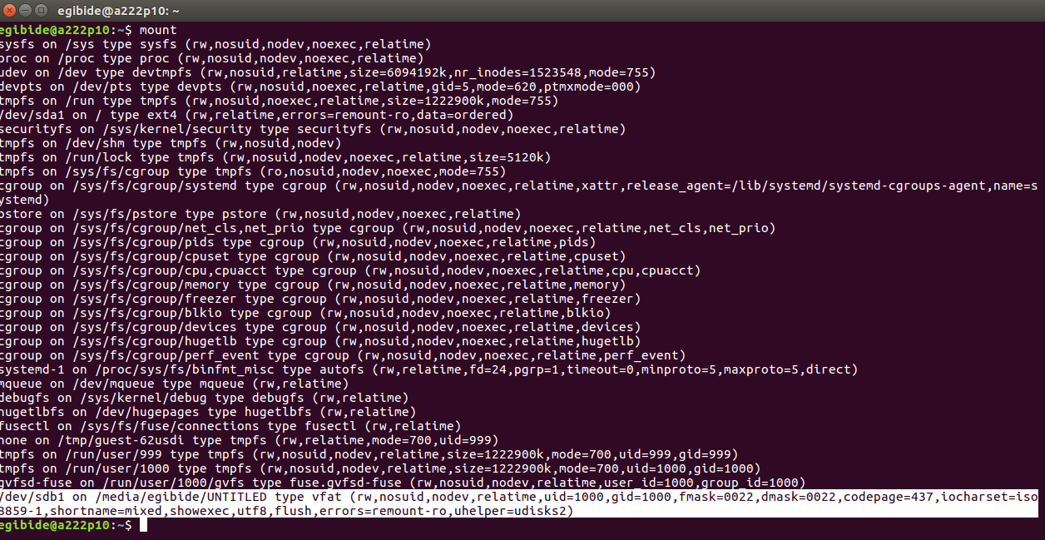

* + Desde el terminal, realizar un listado en formato largo del contenido de la memoria USB.

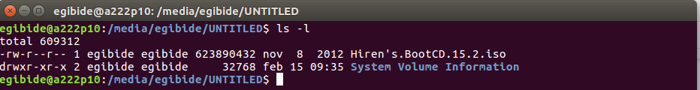

* + Empaquetar en tu HOME el contenido de tu USB con el nombre:

utilidades_DDMMYY.tar y visualizar su contenido.

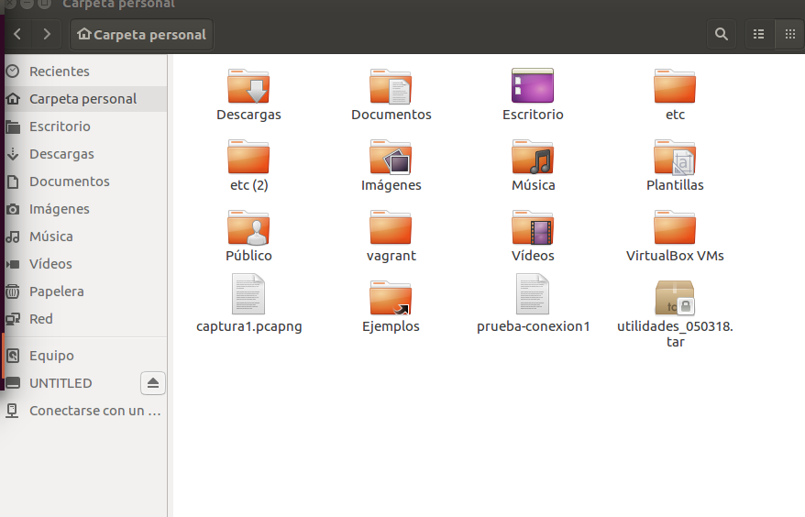

NOTA: DDMMYY serán respectivamente el día, mes y año cuando generas el fichero. Para ello tendrás que usar el comando DATE.

1. Reúnete con tu grupo de especialistas y por turnos explicad vuestras ideas (anota nuevas ideas que os aporten) (15 min).